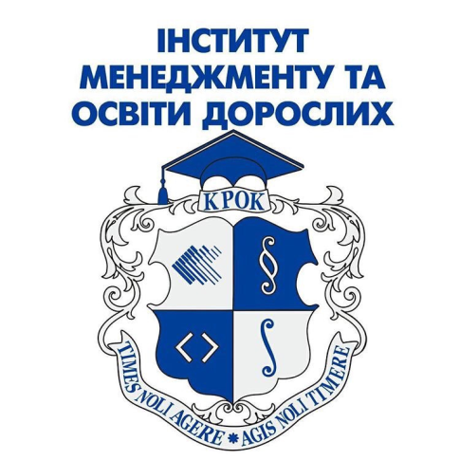
Курс професійного розвитку викладачів

РОЗВИТОК ПРОФЕСІЙНИХ КОМПЕТЕНТНОСТЕЙ
НАУКОВО-ПЕДАГОГІЧНИХ ПРАЦІВНИКІВ
В УМОВАХ ІНТЕНСИВНОГО ВИКОРИСТАННЯ
ЦИФРОВИХ ТЕХНОЛОГІЙ

Вартість курсу:
штатні науково-педагогічні працівники  Університету КРОК | безоплатно
науково-педагогічні працівники, які працюють в Університеті КРОК за суміщенням або сумісництвом | 250 грн
для науково-педагогічних працівників інших ЗВО | 350 грн
РЕКВІЗИТИ ДЛЯ ОПЛАТИ
П.І.Б. учасника (обов’язково)
Отримувач платежу ВНЗ "Університет "КРОК"
Код ЗКПО 04635922
Установа банку АТ "ОТП БАНК"
Рахунок отримувача UA453005280000026009455014172
МФО 300528

У В А Г А!
Призначення платежу
(зазначайте, будь ласка, у формі для оплати замість № договору)
КПР для викладачів

В А Ж Л И В О!
Здійснивши оплату, надішліть, бідь ласка, скан або фотокопію квитанції на електронну адресу dpk2@krok.edu.ua

Якщо матимете питання телефонуйте Рибалко Ірині Вікторівні
+38 095 581 71 62

